**Instrukcja użytkownika**

**Tłumaczenie instrukcji oryginalnej**

**Napęd do bramy przesuwnej**

**Model: LW370, LW550, LW750**

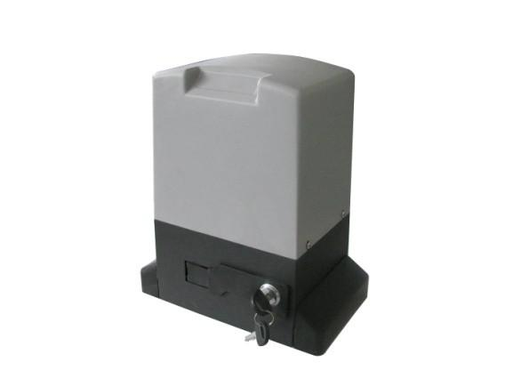



**Uwaga: zdjęcia umieszczone w instrukcji są tylko poglądowe i mogą odbiegać od rzeczywistych produktów**

**Pomoc techniczna Tel: 502 700 521 pn-pt 6:00-15:00**

**Nieprawidłowa instalacja lub niewłaściwe użycie produktu może spowodować poważne zagrożenie dla zdrowia i życia użytkownika, jak i osób postronnych.**

**Przed rozpoczęciem montażu i pracy z napędem przeczytaj instrukcję dokładnie i ze zrozumieniem.**

**Przed rozpoczęciem jakiejkolwiek pracy w napędzie do bramy obsługi, wyłącz zasilanie elektryczne**

**Brama powinna pracować lekko i płynnie, wówczas można przystąpić do instalacji napędu. Nie wolno zmieniać parametrów technicznych, ani ingerować w urządzenie w inny sposób. Ingerencja powoduje utratę gwarancji oraz może zagrażać zdrowiu i życiu użytkowników oraz osób postronnych.**

**Próby samodzielnej naprawy lub dostosowywania urządzenia do własnych potrzeb są zabronione. Wszelkie ingerencje lub próby naprawy powinny podejmować tylko wykwalifikowane osoby.**

**Przeczytaj dokładnie instrukcje obsługi I montażu, przed przystąpieniem do instalacji napędu.**

**Upewnij się, że podłączasz napęd do zasilania (AC230V)**

**Specyfikacja techniczna**

|  |  |  |  |  |  |
| --- | --- | --- | --- | --- | --- |
| Model | LW550 | LW400 |  | LW370 | LW750 |
| Zasilanie |  | AC230V±AC110V±10% | | |  |
| Prędkość |  |  | 1400rpm | |  |
| obrotowa silnika |  |  |  |  |  |
| Prędkość |  |  | 46,6 r/min | |  |
| obrotowa koła |  |  |  |  |  |
| zębatego |  |  |  |  |  |
| Maksymalna | 1200-1500kg | 800 kg |  | 500 -600 kg | 1500-2000 |
| waga i długość | 8 – 10m | 8m |  | 4-6m | kg |
| bramy |  |  |  |  | 10 – 12m |
| Średnia |  |  | 12 m/min | |  |
| Prędkość |  |  |  |  |  |
| przesuwu bramy |  |  |  |  |  |
| Tolerancja |  |  | -45°C~55 °C | |  |
| temperatury, |  |  |  |  |  |
| zakres pracy |  |  |  |  |  |
| Wyłącznik |  | Magnetyczny | | |  |
| krańcowy |  |  |  |  |  |
| Typ ochrony |  |  | IP44 | |  |
| urządzenia |  |  |  |  |  |



**Instalacja**

Napęd do bramy przesuwnej będzie obsługiwać bramy o wadze i długości podanej w specyfikacji technicznej powyżej tylko w przypadku, kiedy zostanie zainstalowana w prawidłowy sposób. Przed instalacją napędu do bramy przesuwnej upewnij się, że ciężar bramy nie przekracza maksymalnego dopuszczonego dla wybranego modelu napędu. Sprawdź również, czy skrzydło bramy jest wystarczająco mocne i sztywne. Czy powierzchnia czołowa skrzydła jest płaska, bez wystających części.

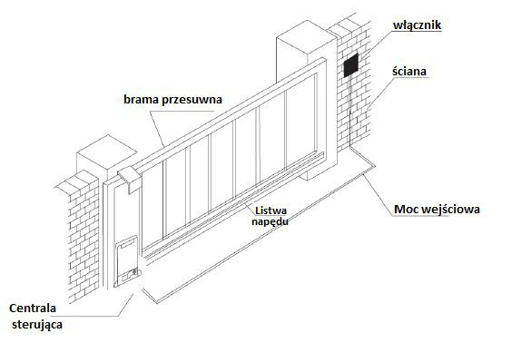Napęd do bramy przesuwnej działa, kiedy napęd elektromechaniczny wywołuje ruch skrzydła bramy działając na listwę zębata, przymocowaną do bramy za pośrednictwem koła zębatego Brama przesuwna działa zmuszając zębatkę napędu przez przekładnię napędu. Cała konfiguracja jest przedstawiona na schemacie poniżej. Mechanizm napędu do bramy przesuwnej powinien zostać zainstalowany od strony posesji

Rys. 1

Elementy bramy przesuwnej

**Montaż bramy przesuwnej**

1. Przygotowanie do instalacji

Upewnij się, że brama przesuwa się płynnie po listwie metalowej, zanim podłączysz urządzenie do motoreduktora. Brama musi być wypoziomowana i poruszać się swobodnie.

2.Przewód napięcia

w celu ochrony przewodów należy użyć osłonek PCV do przewodów zasilania i przewodów sterownika. Przewody powinny być umieszczone w rurze PCV a następnie zalane betonem. Przewód należy kłaść podczas wylewania betonu. Przewodu należy umieścić w taki sposób, aby zapobiec ich uszkodzeniu poprzez kontakt z ostrą krawędzią.

**Płyta fundamentowa**

Instalacja napędu do bramy przesuwnej wymaga podkładu, w celu ustabilizowania pracy napędu. Wylewka betonowa powinna mieć 450 mm x 300 mm x 200 mm. Wymiary te dostosowane są do odpowiedniej wagi bramy i są konieczne dla prawidłowego działania napędu.

UWAGA!

Przy planowaniu głębokości wylewki należy pamięć o regionalnym parametrze przemarzania gleby.

**Kotwy**

Możesz zastosować kotwy śrubowe, podkładki i nakrętki. Kotwy te muszą być w betonie podczas jego wylewania. Można także użyć kotwy klinowe do mocowania motoreduktora Po upewnieniu się, że wylewka stwardniała, ustaw płytę mocującą na wylewce i przymocuj używając kołków lub dybli.

Po utwardzeniu betonu, zamontuj płytę mocującą. nie dokręcaj śrub bez dokładnej weryfikacji prawidłowo wypoziomowania Następnie za pomocą śrub i podkładek zamocuj motoreduktor do podstawy. Specjalnym kanałem poprowadź przewody elektryczne zapewniając odpowiednią długość do dalszej obróbki. Włóż pokrywę. sprawdź ułożenie centrali sterującej i upewnij się, że jest w jednej linii z automatem bramowym.

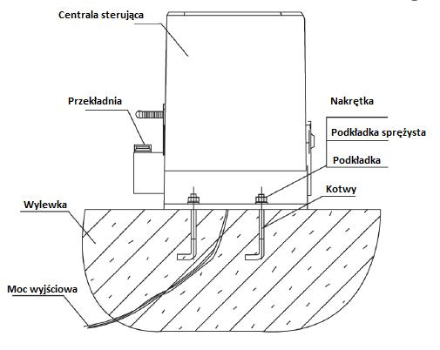

Rys. 2

Po stwardnieniu wylewki należy przytwierdzić do niej bazę na centralę sterująca.

Upewnij się, że jest wypoziomowana. Centrala sterująca powinna być w jednej linii z bramą. Używając śrub i podkładek przymocuj centralę sterującą do bazy i nałóż na nią pokrywę.

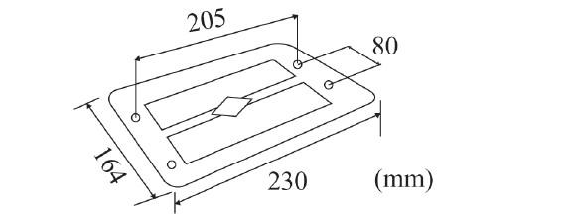

Rys. 3

**MONTAŻ LISTWY ZĘBATEJ**

Ustaw ręcznie skrzydło bramy w położeniu zamkniętym. Oprzyj na kole zębatym pierwszy element listwy i odnajdź poprawne położenie przy pomocy poziomicy i zaznacz środek otworu. Wywierć otwór i nagwintuj (zgodnie z zasadą, aby otrzymać gwint spójny z gwintem śruby).

Przykręć listwę pierwszą śruba z tulejką dystansową. Porusz ręcznie skrzydłem bramy sprawdzając, czy listwa opiera się na kole zębatym i wywierć kolejne otwory oraz nagwintuj je. Postępuj wg powyższych zaleceń aż przykręcisz ostatnią śrubę z tuleja. Odległość między listwą a nie kołem zębatym powinna wynosić 0,3 - 0,5 mm .

UWAGA!

Nie spawaj tulejek do listwy ani elementów listwy ze sobą.

Po zakończeniu pracy , a przed uruchomieniem mechanizmu, sprawdź, czy brama porusza się płynnie.

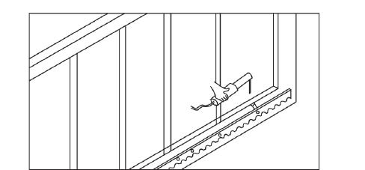

Rys. 4

**Montaż wyłącznika magnetycznego (krańcowego)**

Dzięki instalacji wyłącznika krańcowego automat wyłącza się po osiągnięciu krańcowego otwarcia lub zamknięcia bramy.

Dla bezpieczeństwa zalecana jest więc instalacja wyłącznika na obu końcach bramy, aby uniemożliwić jej wyjechanie poza długość listwy.

Instalacje wyłączników magnetycznych przedstawiono na rysunku poniżej.

Ustaw ręcznie bramę w pozycji całkowicie otwartej i przymocuj zderzaki wyłącznika krańcowego do listwy zębatej. Wykonaj kilku pełnych manewrów bramy – ręcznie.

Magnesy krańcowe maja się znajdować na różnych wysokościach – jeden wyżej, drugi niżej – który, gdzie - zależy od kierunku otwierania bramy.

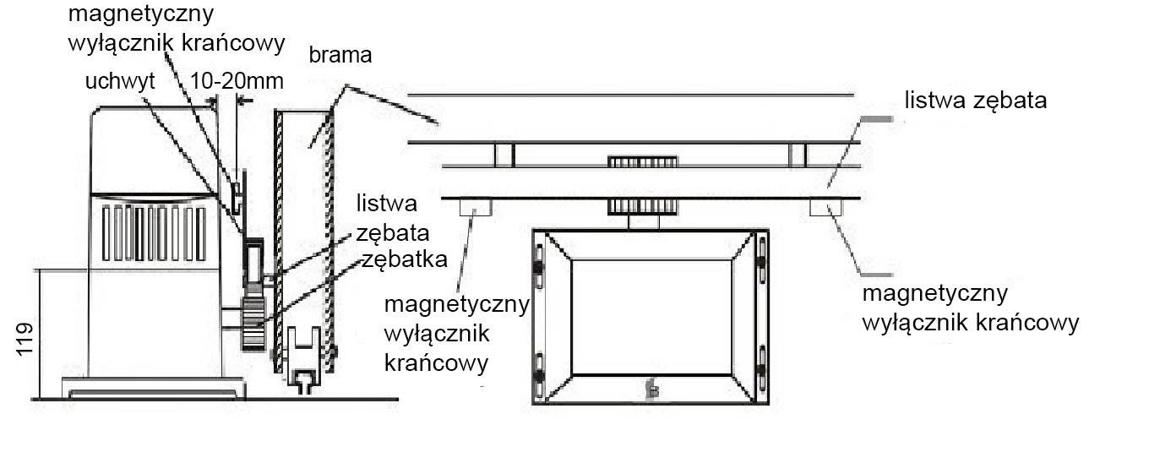

Rys. 5

Obsługa ręczna automatu do bramy przesuwnej

Wprowadź odpowiedni klucz indywidualny do zamka blokady i przekręć w kierunku zgodnym

z ruchem wskazówek zegara (rys. 6)

UWAGA! Nie przekręcaj klucza dalej, niż 90 stopni, w innym przypadku, gdy użyjesz za dużo siły, możesz złamać klucz.

Jeśli brama zaklinuje się na odbojniku i nie otwiera się automatycznie, włóż kluczyk do ręcznej obsługi automatu i ręcznie otwórz bramę.

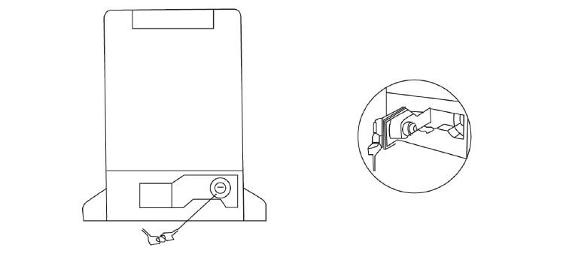

Rys. 6

**Problemy i rozwiązania**

|  |  |  |  |
| --- | --- | --- | --- |
| LP | Problem | Przyczyna | Metoda rozwiązania |
| 1. | Automat nie działa | * Brak zasilania, * Uszkodzony bezpiecznik kondensatora * Urządzenie zablokowane * Przegrzanie urządzenia | * Sprawdź zasilanie * Wymień bezpiecznik * Sprawdź czy na drodze bramy nie ma żadnych przeszkód * Odczekaj 20 min. i spróbuj ponownie |
| 2. | Automat jest w pozycji zamkniętej ale nie otwiera bramy  Automat jest w pozycji otwartej ale nie zamyka bramy | * Pozycja wyłącznika krańcowego jest niepoprawna * Wyłącznik krańcowy jest uszkodzony * Koło magnetyczne spadło i jest w nieprawidłowej pozycji | * Ustaw poprawnie pozycję wyłącznika krańcowego * Wymień wyłącznik krańcowy * Ustaw koło magnetycznie ponownie do właściwej pozycji |
| 3. | Napęd zatrzymuje się w skrajnych położeniach | * Dystans wyłącznika krańcowego jest za krótki * Wyłącznik krańcowy jest zniszczony-kontaktron * Czujnik lub magnes spadł i jego pozycja jest nieprawidłowa | * Wymień uchwyt * Wymień wyłącznik krańcowy * Ustaw ponownie na właściwej pozycji |
| 4. | Sprzęgło nie działa | * Uchwyt odblokowujący jest uszkodzony * Sprzęgło się zacięło | * Wymień uchwyt * Odkręć motoreduktor od podstawy w celu zluzowania naprężenia |
| 5. | Pilot nie działa | * Brak sygnału | * Wymień baterie w pilocie |
| 6. | Silnik pracuje ale nie przenosi napędu | * Klapka ręcznego odblokowania nie jest zamknięta * Sprzęgło jest uszkodzone | * Zamknij sprzęgło |

**Instrukcja obsługi elektroniki napędu do bram przesuwnych**

Zaprojektowany sterownik K3 jest używany w napędzie bram przesuwnych, posiadającym w pełni programowalne funkcje. Jest wyposażony w zaciski wejścia przełączników, regulację momentu obrotowego, siły, itd.

**Uwaga**

**Prosimy o przeczytanie instrukcji przed przystąpieniem do montażu. Nieprawidłowy montaż lub niewłaściwe użycie produktu możne spowodować poważne obrażenia.**

**Wejścia przewodów**

Użycie właściwego przewodu zgodnie ze schematem połączeń, aby połączyć wszystkie przewody.

15V AC – 100 mA, zasilanie fotokomórek 1 (+), 2 (-) – wspólny ( 2x0,5mm2)

Funkcja bezpieczeństwa , zacisk wejściowy – foto. (N.C) , normalnie zamknięty. (0,5 mm2). Jeśli przetniemy wiązkę fotokomórki w czasie zamykania , brama natychmiast się zatrzyma, następnie otworzy się.



Przełącznik ręczny, klawiatura kodowa, wyłącznik impulsowy ( dzwonkowy), sterowanie z domofonu, normalnie otwarty. (2x0,5mm2)



Wyłącz Wyłącznik ręczny, normalnie otwarty, sterowanie bramy: stop

Wyłącznik ręczny, normalnie otwarty, sterowanie bramy: zamknięcie

Wyłącznik ręczny, normalnie otwarty, sterowanie bramy: otwieranie

**Zacisk P2, Wyłącznik krańcowy**

Zacisk wejściowy wyłącznika krańcowego, normalnie otwarty (kierunek zamknięcia)

Zacisk wejściowy wyłącznika krańcowego, normalnie otwarty (kierunek otwierania)

**Zacisk P3, Zasilanie silnika 230V**



L1 - Faza

COM – wspólny

L2 - Faza



230V AC 60W, wyjście sygnalizatora ( sygnalizator z przerywaczem) ( 2x1,5mm2)

Uziemienie (zółto-zielony)

Zero (niebieski)

Faza ( zasilanie 230V AC)

**Zasilanie 3x1,5mm2 – odległość bramy od źródła zasilania do 25m**

Im większa odległość, długość przewodów – wówczas stosujemy większą średnicę, przekrój przewodów.

Przewody zasilające 230V nie mogą przebiegać razem z przewodami sterującymi, zasilającymi np. fotokomórki (12V) – mogą powodować zakłócenia, zwarcie.

**Sprawdź sterowanie silnika**

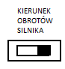  
Po prawidłowym podłączeniu przewodów, postępuj kolejno następujące kroki:

- Sprawdź czy włącznik silnika jest w pozycji przedstawionej na rysunku.

- Rozłącz sprzęgło silnika i ustaw bramę w pozycji środkowej.

- Załącz sprzęgło silnika.

- Podłącz zasilanie, sprawdź stan diod .

L6 i L7 powinny być wyłączone. Jeśli L6 i L7 są włączone, sprawdź czy wyłącznik graniczny nie jest uszkodzony.

- Wciśnij Przycisk Pilota (pilot musi być już zaprogramowany, jak nie jest to należy go zaprogramować zgodnie z punktem 5) , brama powinna się otworzyć, jeżeli brama

zamyka się, zmień kierunek pracy silnika

(przesuń włącznik kierunku pracy silnika ).

**Schemat**

**Zalecamy ustawić tylko przełącznik nr 1 na ON ( do góry) pozostałe na OFF, wówczas możemy kontrolować bramę pilotem – zatrzymać ją w dowolnym miejscu.**

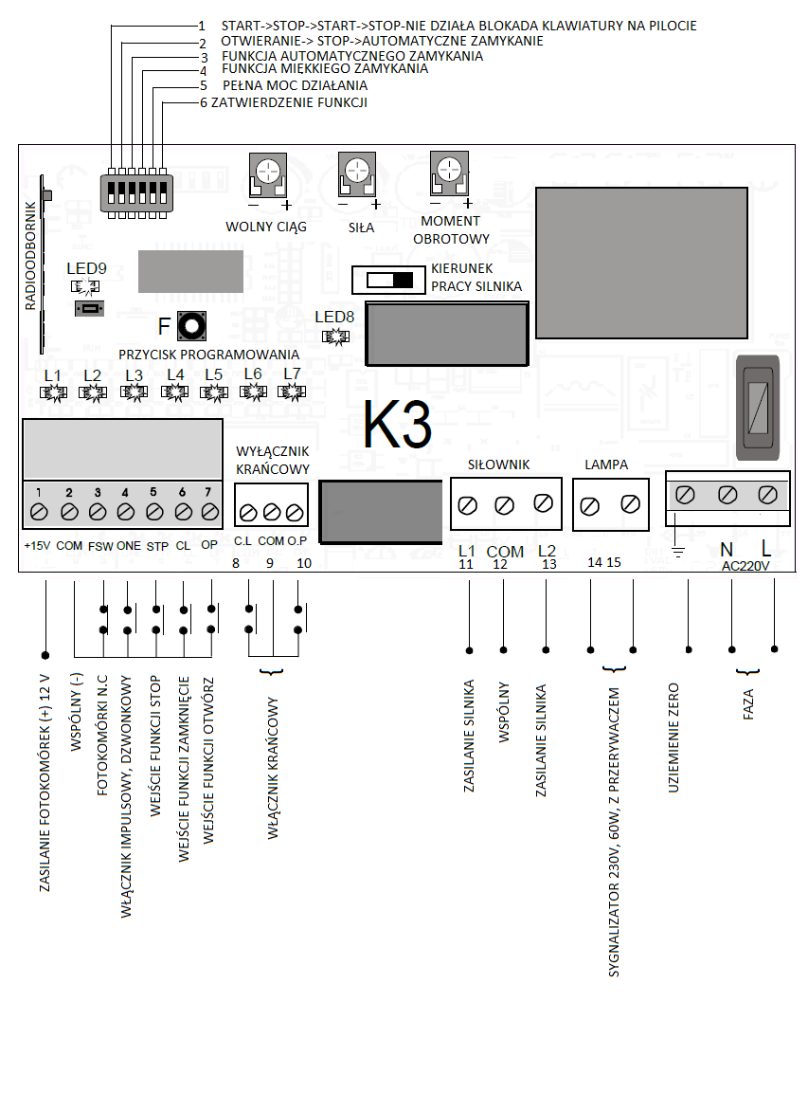

4. **Programowanie drogi , funkcji silnika**

Poprzez przycisk „F” w programatorze, zaświecenie LED8 i przełącznik DIP.

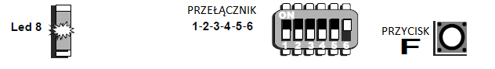

Każdy krok programowania jest przedstawiony na rysunku.

Brama nie może znajdować się w stanie granicznym przed programowaniem, odłącz zasilanie na trzy sekundy.

Są to ustawienia dla programowania automatycznego, upewnij się, że magnes wyłącznika krańcowego został zamontowany.

Sprawdź czy silnik jest uruchomiony, sprawdź kierunek magnesu, diody LED 6 i LED7 są wyłączone

4.1. Programowanie automatyczne (ustawienie wolnoobrotowej funkcji silnika)

L6 i L7 powinny być wyłączone (brama w pozycji środkowej)

Procedura ustawienia

Ustaw przełączniki „4” i „6” w pozycji „ON”. (Uwaga: jeśli inne przełączniki znajdują się w położeniu „ON”, postępuj zgodnie z rysunkiem. Po dokonaniu ustawień ustaw przełącznik „6” w pozycji „OFF”.

1. Otwieranie

Wciśnij przycisk „F” dłużej, niż 5 sekund. Brama zacznie się otwierać, następnie zwolnij przycisk „F”.



2. Zatrzymanie otwierania

Brama zatrzyma się w położeniu przełącznika granicznego.



3. Zamknięcie

3.Brama zamknie się automatycznie po upływie 1 sekundy po zatrzymaniu.

4. Zatrzymanie zamykania

Brama zatrzyma się w położeniu przełącznika granicznego.



Procedura kontrolna



Ustaw przełącznik „6” w pozycji „OFF”.

Wciśnij F i sprawdź czy program działa prawidłowo.

5. Inne programowalne funkcje

5.1**. Automatyczne zamykanie**

Automatyczne zamykanie przez programowanie czasu (opóźnienie samoczynnego zamknięcia)

Procedura ustawienia

Ustaw przełączniki „3” i „6” w pozycji „ON”. (Uwaga: jeśli inne przełączniki znajdują się w położeniu „ON”, postępuj zgodnie z rysunkiem.). Po dokonaniu ustawień ustaw przełącznik „6” w pozycji „OFF”.



Wciśnij przycisk F, rozlegnie się pojedynczy sygnał dźwiękowy. Oznacza to ustawienie **1 sekundy**. Ile razy wciśniesz ten przycisk, o tyle sekund przedłuży się opóźnienie zamknięcia. Po dokonaniu ustawień ustaw przełącznik „6” w pozycji „OFF”.

Usuń funkcję automatycznego zamknięcia



Ustaw przełącznik „3” w pozycji „OFF”.

5.2. **Programowanie pilota, dodawanie kolejnych pilotów**



Funkcje przycisków pilota, przełącznik „1” w pozycji „OFF”.

A-zamykanie, B – otwieranie, C-odblokowanie klawiatury, D-stop, blokowanie

Gdy przełącznik”1” jest na „ON” wówczas działa tylko 1 przycisk na pilocie, tym samym przyciskiem otwieramy i zamykamy bramę, nie działa funkcja blokowania klawiatury na pilocie.

**- Wciśnij przycisk programowania STUDY dłużej, niż przez 1 sekundę, LED9 zapali się - puść STUDY**

**-Wciśnij ten sam przycisk na pilocie kolejno 2 razy.**

**-LED9 zapali się trzykrotnie oraz wyda sygnał dźwiękowy (beep) . Postępuj w ten sam sposób, aby zaprogramować inne piloty . (Do 20 pilotów).**

BLOKOWANIE KLAWIATURY PILOTA

- Przyciski pilota zostaną automatycznie zablokowane po 30 sekundach. Wciśnij przycisk „C” dla odblokowania, następnie możesz używać innego przycisku. GDY przełącznik „1” jest na „ON” w pilocie nie blokuje się klawiatura – wówczas otwieramy i zamykamy bramę jednym przyciskiem na pilocie.

Usunięcie dodatkowej funkcji

A Usunięcie funkcji automatycznego blokowania: aby zaprogramować wciśnij ponownie przycisk „D”.

B Usunięcie funkcji blokady zewnętrznego sterownika: zaprogramuj ponownie przycisk „C”. (Wciśnij najpierw przycisk „D”, aby odblokować). Lub ustaw przełącznik „2” w pozycji „ON”, aby usunąć tę funkcję.

Dodatkowa funkcja

A Potrzebujesz funkcji blokady na klawiaturze pilota. Ustaw przełącznik „2” w pozycji „ON”. (Najpierw wciśnij przycisk „D”, aby odblokować).

5.3. **Usuwanie zaprogramowanych pilotów** (wszystkich)

Wciśnij przycisk programowania STUDY dłużej, niż przez 6 sekund. LED9 zgaśnie wraz z sygnałem dźwiękowym. Wszystkie piloty zostały wykasowane

6. Tryb pracy

6.1. Tryb półotwarty

Używany dla uchylenia bramy, wygodny dla pieszych, rowerów, itp. Gdy przełącznik „1” jest na „ON” wówczas możemy zatrzymać bramę w dowolnym momencie.

7. Inne funkcje

7.1. Pełna moc przy rozruchu

Ustaw przełącznik „5” w pozycji „ON”, aby usunąć funkcję płynnego rozruchu, rozruch przy maksymalnej mocy. Ta funkcja jest używana dla dużych i ciężkich bram.

7.2. Zewnętrzne wejście timera

Zewnętrzne timery mogą kontrolować system zgodnie z potrzebami użytkowników poprzez automatyczne ustawienie czasu otwierania i zamknięcia bramy. Podłącz otwarte połączenia zewnętrznego timera do zacisków 2 i 7 w tablicy kontrolnej. Otwórz bramę w ustawionym czasie przez zewnętrzny timer, po automatycznym zamknięciu bramy w ustawionym czasie, sygnał wejścia może spowodować otworzenie bramy.

7.3. Czujnik podczerwieni – fotokomórki

Podłącz którykolwiek z normalnie zamkniętym ( N.C) przełączników urządzenia bezpieczeństwa do zacisków 2 i 3 w tablicy kontrolnej. Jeśli zaciski 2 i 3 są w stanie odwodu otwartego w czasie zamknięcia, brama zatrzyma się (LED1 jest wyłączony). Żądanie zamknięcia nie działa. Gdy nie ma podłączonych fotokomórek, wówczas musimy mostkować zacisk 2 z 3.

**7.4. Podłączenie czujnika podczerwieni – fotokomórki ( schemat)**



7.5. Regulacja potencjometrów

- WOLNY CIĄG: ustaw ciąg silnika po zamontowaniu bramy.

- SIŁA: siłę zwiększamy zgodnie z ruchem wskazówek zegara.

- MOMENT OBROTOWY: siła w ruchu obrotowym silnika (wzrasta w kierunku zgodnym z ruchem wskazówek zegara).

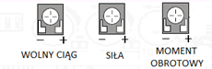

Gwarancja

Klient końcowy, pod warunkiem przedłożenia paragonu z kasy lub faktury potwierdzającej datę zakupu, jest chroniony z tytułu:

- gwarancji z przepisów ogólnych z art. L. 211-1 i następnych Kodeksu konsumenta w okresie dwóch lat od daty zakupu

- gwarancji z przepisów ogólnych obejmującej wady ukryte w trybie artykułu 1641 Kodeksu Cywilnego

- gwarancji umownej na okres trzech lat (od daty zakupu produktu) na kartę elektroniczną oraz siłowniki. W ramach gwarancji umownej koszty wysyłki ponosi klient, natomiast koszty odesłania pokrywa firma Hexagones sp. z o.o. - jedynie w przypadku, jeśli uznano reklamację i nastąpiła naprawa lub wymiana w ramach gwarancji. W okresie gwarancyjnym proszę pamięta o zachowaniu potwierdzenia zakupu (kwitu kasowego lub kuponu gwarancyjnego) – będzie to Państwu potrzebne w przypadku chęci zwrotu do punktu sprzedaży.

Zakres gwarancji

Produkty przeznaczone są do wyłącznego użytku w domu. Gwarancja nie będzie ważna w przypadku używania naszych urządzeń dla celów zawodowych.

Niniejsza gwarancja nie obejmuje szkód powstałych w następstwie wypadku, niewłaściwego użytkowania, zmian w samym produkcie, nieprzestrzegania zaleceń tej Instrukcji lub niewłaściwego napięcia w sieci.

Niniejsza gwarancja nie obejmuje zwykłego zużycia pewnych części, takich jak baterie, bezpieczniki, żarówki.

Zobowiązujemy się:

• starać się pomóc Państwu do poprawy komfortu Państwa życia oferując pełną gamę produktów prostych, estetycznych, innowacyjnych i godnych zaufania.

• przewidywać nowe tendencje i rozwiązania w zakresie sposobu życia i starać się, by Państwo z nich korzystali.

• zapewnić minimum dwuletnią gwarancję na całą gamę naszych produktów

• zapewnić pełną satysfakcję z jakości naszych produktów i usług.

• przez cały czas zwracać uwagę na Państwa uwagi i zapewniać porady i pomoc naszego działu obsługi klientów.

KARTA GWARANCYJNA

**Nazwa urządzenia:**

**Nr Seryjny:**

Data zakupu:

Nazwisko klienta:

Miejsce zakupu (pieczątka sklepu i podpis)

**Importer: Hexagones Sp. z o.o.**

**Ul. Robotnicza 72**

**53-608 Wrocław**

**Tel: 717827979, 502700521**

**Fax: 717827950**

**Serwis pracuje w godzinach 06.00-15.00 od poniedziałku do piątku**

**Email:** [serwis1@hexagones.com](mailto:serwis1@hexagones.com)

Zanim zgłosisz reklamację, sprawdź dokładnie swój sprzęt i zapoznaj się z instrukcją obsługi

WARUNKI GWARANCJI:

1. Gwarancji udziela się na okres 24 miesięcy od daty zakupu.

2. Naprawa w ramach gwarancji będzie dokonana po przedstawieniu:

- ważnej i poprawnie wystawionej karty gwarancyjnej

- rachunku lub paragonu z wyraźną datą zakupu i pieczątką sklepu

3. Nieprawidłowo działający sprzęt użytkownik dostarcza do punktu zakupu lub wskazanego serwisu.

4. Naprawy są wykonywane przez podmiot, który wyznacza producent.

5. Gwarant odpowiada jedynie za wady wynikłe z przyczyny tkwiącej w sprzedanym sprzęcie.

6. Gwarant nie odpowiada za wady powstałe wskutek niewłaściwej lub niezgodnej z instrukcją obsługi eksploatacji sprzętu, niewłaściwego przechowywania, konserwacji, transportu itp.

7. Gwarancja nie obejmuje: akumulatorków, ładowarek, żarówek i części, które noszą ślady normalnego zużycia, części eksploatacyjnych. Gwarancją nie są objęte uszkodzenia powstałe z przyczyn zewnętrznych takich jak urazy mechaniczne, zanieczyszczenia, zalania, zjawiska atmosferyczne, niewłaściwa instalacja, przepięcia instalacji energetycznej, obsługa niezgodna z przeznaczeniem.

8. Gwarancja nie obejmuje roszczeń z tytułu parametrów technicznych urządzenia o ile są one zgodne z podanymi przez producenta.

9. Serwis ma prawo odmówić wykonania naprawy gwarancyjnej i unieważnić kartę gwarancyjną w przypadku:

- stwierdzenia niezgodności danych na karcie gwarancyjnej z danymi sprzętu

- jeżeli w karcie gwarancyjnej wystąpią jakiekolwiek zmiany, wytarcia, zamazania

- naruszenia lub zerwania plomb gwarancyjnych

- stwierdzenia, że sprzęt używany był do celów służbowych, przemysłowych lub profesjonalnych

- stwierdzenia celowego uszkodzenia sprzętu lub dokonania w nim przeróbek, zmian

10. Kupujący ma obowiązek zachowania oryginalnego opakowania fabrycznego sprzętu przez cały okres obowiązywania gwarancji.

11. Użytkownikowi przysługuje prawo wymiany sprzętu na nowy:

- po dokonaniu pięciu złożonych napraw sprzęt wykazuje wady, które uniemożliwiają użytkowanie go zgodnie z przeznaczeniem (naprawa złożoną jest każda naprawa związana z wymianą elementów czynnych, procesorów, głowic lub innych istotnych podzespołów sprzętu)

- punkt serwisowy umieści adnotację na karcie gwarancyjnej, że usunięcie wady jest niemożliwe

12. W przypadku wymiany podzespołu gwarant udziela dodatkowo 3 miesięcznej gwarancji na podzespół (chyba, że okres gwarancji na cały produkt jest dłuższy niż 3 miesiące) do końca gwarancji całego produktu.

13. Jeżeli wymiana sprzętu jest niewykonalna, użytkownikowi przysługuje prawo do zwrotu zapłaconej ceny pod warunkiem dostarczenia sprzętu kompletnego i niezniszczonego.

14. W przypadku nieuzasadnionej reklamacji użytkownik pokrywa pełne koszty testowania i transportu sprzętu.

14. Przy wymianie produktu na nowy potrąca się równowartość brakujących lub uszkodzonych przez klienta elementów i koszt ich naprawy.

15. Gwarant nie ponosi odpowiedzialności za uszkodzenia mechaniczne powstałe w transporcie, jeżeli sprzęt nie był w opakowaniu fabrycznym. Wszelkie koszty związane z zapewnieniem bezpiecznego opakowania ponosi klient.

16. Gwarancja obowiązuje na terenie Rzeczpospolitej Polskiej

17. Nie wydaje się duplikatów kart gwarancyjnych.

18. Karta gwarancyjna nie obowiązuje w przypadku odsprzedaży produktu.

19. Gwarancja przyznawana jest wyłącznie na produkt zakupiony bezpośrednio u Importera lub u autoryzowanych Dystrybutorów.

20. Termin rozpatrzenia reklamacji na podstawie gwarancji wynosi do 14 dni.

21. Niniejsza gwarancja na sprzedany produkt konsumencki nie wyłącza, nie ogranicza, ani nie zawiesza uprawnień wynikających z niezgodności towaru z umową.

SERWIS

Naprawa gwarancyjna zostanie wykonana w terminie możliwie najszybszym, zazwyczaj nie dłuższym niż 31 dni. Przy braku możliwości naprawy czas reklamacji może zostać wydłużony o czas potrzebny na sprowadzenie części od producenta.

Firma Hexagones Polska sp. z o.o. nie zobowiązuje się do dostarczenia urządzeń zastępczych w trakcie naprawy gwarancyjnej.

Zanieczyszczenia urządzenia powstałe w okresie jego eksploatacji powinny być usunięte przez użytkownika przed oddaniem urządzenia do punktu serwisowego. W przeciwnym wypadku serwis może odmówić przyjęcia reklamacji, bądź oczyścić urządzenie na koszt klienta.

Data przyjęcia do naprawy:

Sposób naprawy:

Data i podpis serwisu:

Data przyjęcia do naprawy:

Sposób naprawy:

Data i podpis serwisu:

Data przyjęcia do naprawy:

Sposób naprawy:

Data i podpis serwisu:

Data przyjęcia do naprawy:

Sposób naprawy:

Data i podpis serwisu:

**Deklaracja zgodności CE**



**NAPĘD DO BRAM PRZESUWNYCH, MODELE LW370, 550, 750**

Został zaprojektowany i stworzony zgodnie z obowiązującymi normami:

EN60335-1:2012+A11:2014, EN60335-2-103:2015, EN2233:2008, EN300220-1 V2.4.1 (2012-05), EN300220-2 V2.4.1 (2012-05), EN301489-1 V1.9.2 (2011-09),

EN301489-3 V1.6.1 (2013-08), EN62478:2010, EN60335-1:2012, EN60335-2-103:2003+A11:2009

Oraz dyrektywami:

2014/35/EU, 2014/53/EU, 2014/30/EU, 2011/65/EU

Hexagones Sp. z o.o.

ul. Robotnicza 72, 53-608 Wrocław, Polska,

Tel. + 71 782 79 79

